6. razred: NARAVOSLOVJE – pouk na daljavo

Ponedeljek, 18. 5. 2020 Zaporedna ura: 14., 15./ 62., 63.
Četrtek, 21. 5. 2020
Danes ti pošiljam snov za cel teden. Sam si organiziraj delo tako, da boš na koncu tedna to dobro znal.
- Najprej preveri, če si zadnjič pravilno poimenoval pet rastlin:

- Kokalj, 2. Travniška penuša, 3. Velesa, 4. Močvirski rožmarin, 5. Mak.

Nova snov: Rastlinski sistem
- Učbenik stran 110 in 111 in spletni e-učbenik (od 183 do 185):

https://eucbeniki.sio.si/nar6/2007/index1.html
V obeh učbenikih preberi o algah, mahovih in praprotnicah. Dobro si oglej slike in animacijo razmnoževanja praproti.
- V zvezek prepiši tabelo razvrstitev rastlin.
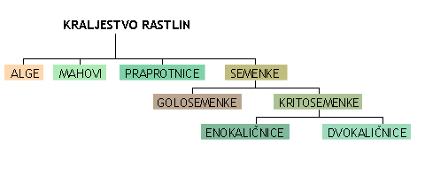
- Na spodnjem naslovu si oglej prilogo - sistem živih bitij rastlin
https://www.ric.si/mma/N111-421BIO-3-3PRILOGA/2011062211124375/
- Zapiši podnaslove in odgovori na vprašanja (če odgovoriš s celimi stavki, ni treba vprašanja prepisati, drugače pa ja).

ALGE
- Kje najdemo alge?
- Po čem se alge med seboj razlikujejo?
- Kaj je steljka?

MAHOVI
- Kje uspevajo mahovi?
- Ali imajo razvite rastlinske organe?
- Kako se mahovi razmnožujejo?

PRAPROTNICE
- Kako delimo praprotnice?
- Katere rastlinske organe imajo razvite?
- Kje se pri praprotih razvijajo trosi?

- V DZ na strani 17, reši 3. in 4. nalogo.
Naslednjič boš preveril pravilnost odgovorov.

